武汉江夏经济开发区管理委员会2023年单位预算
目 录
第一部分 武汉江夏经济开发区管理委员会概况
一、部门主要职能
二、单位预算单位构成
三、部门人员构成
第二部分 武汉江夏经济开发区管理委员会2023年
单位预算表
一、收支总体情况表
二、收入总体情况表
三、支出总体情况表
四、财政拨款收支总体情况表
五、一般公共预算支出情况表
六、一般公共预算基本支出情况表
七、一般公共预算“三公”经费支出情况表
八、政府性基金预算支出情况表
九、项目支出情况表
十、项目支出绩效目标表
第三部分 武汉江夏经济开发区管理委员会2023年
单位预算情况说明
一、收支预算总体安排情况
二、收入预算安排情况
三、支出预算安排情况
四、财政拨款收支预算总体情况
五、一般公共预算支出安排情况
六、一般公共预算基本支出安排情况
七、一般公共预算“三公”经费支出安排情况
八、政府性基金预算支出安排情况
九、项目支出安排情况
十、其他重要事项的情况说明
第四部分 名词解释
第一部分 武汉江夏经济开发区管理委员会概况

一、部门主要职能
（一）贯彻执行国家和省、市法律、法规、规章和工作方针、政策以及区委、区政府的重要决策和工作部署；
（二）依据江夏区总体规划，制订武汉江夏经济开发区总体规划、用地规划、项目建设规划，报有关部门批准后组织实施；负责编制武汉江夏经济开发区经济、社会发展规划，并负责各项规划的监督与实施；
（三）负责辖区内的土地征用、房屋拆迁、开发管理和土地使用权的出让、转让、出租、抵押工作。协助办理辖区建设施工项目的审批、建筑工程质量监管及有关办证、发证等工作；
（四）负责辖区内招商引资和企业服务工作，加强发挥公共财政资金的引导作用和放大效应，吸引多方资本参与开发区建设，形成多渠道融资、多元化投资的格局；
（五）按规定权限审批引进投资项目的立项报告、可行性报告、合同章程等，协助办理三资企业有关手续。依法监督管理开发区的各类经营实体，做好协调和服务工作，保障企业依法自主经营，维护企业和投资者的合法权益；
（六）负责协调和管理辖区内高新技术企业，高新技术产品的认定及优惠政策实施工作。协助做好区域内企业的进出口业务和涉外事务；
（七）负责辖区内基础设施和公共设施配套建设及管理；
（八）负责辖区内村（社区）的发展、建设、管理工作，按规定做好辖区内被征用的农业人口的安置工作，协调处理开发与企业、公民的关系；
（九）逐步推进城乡一体化，促进城乡经济协调发展，兴办和管理辖区各项公共社会服务事业；
（十）负责辖区内党的思想、组织和作风建设工作；负责辖区内党风廉政建设、思想政治工作和精神文明建设工作；负责辖区内的劳动、人事等事务，按照干部管理权限，做好辖区内干部的培养、教育、选拨和管理工作；
（十一）履行对派驻开发区的财政、人社、国土规划建设等部门的双重管理，负责辖区内的规划、环保、建设、安全生产、人社、民政、财政、税收、国有资产等工作；
（十二）承办上级交办的其他事项。
二、单位预算单位构成
从预算单位构成看，武汉江夏经济开发区管理委员会单位预算包括：武汉江夏经济开发区管理委员会本级预算。
三、部门人员构成
武汉江夏经济开发区管理委员会编制人数23人，其中：行政编制23人。在职实有人数33人，其中：行政编制28人，事业编制5人(其中：参照公务员法管理2人)。
离退休人员25人，其中：退休25人。

第二部分 武汉江夏经济开发区管理委员会2023年单位预算表

表1.收支总体情况表
表2.收入总体情况表
表3.支出总体情况表
表4.财政拨款收支总体情况表
表5.一般公共预算支出情况表
表6.一般公共预算基本支出情况表
表7.一般公共预算“三公”经费支出情况表
表8.政府性基金预算支出情况表
表9.项目支出情况表
表10.项目支出整体绩效目标表
表11.项目支出绩效目标表

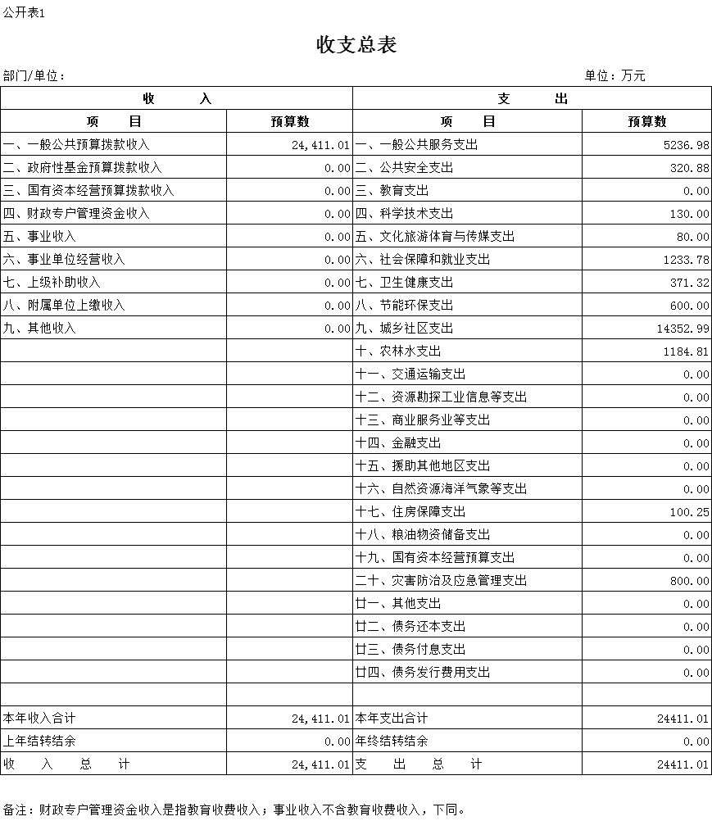
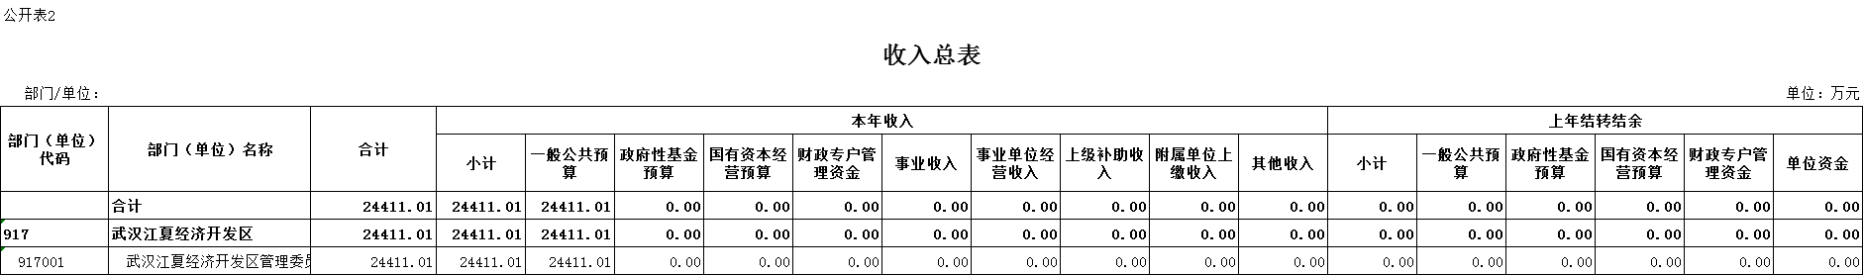

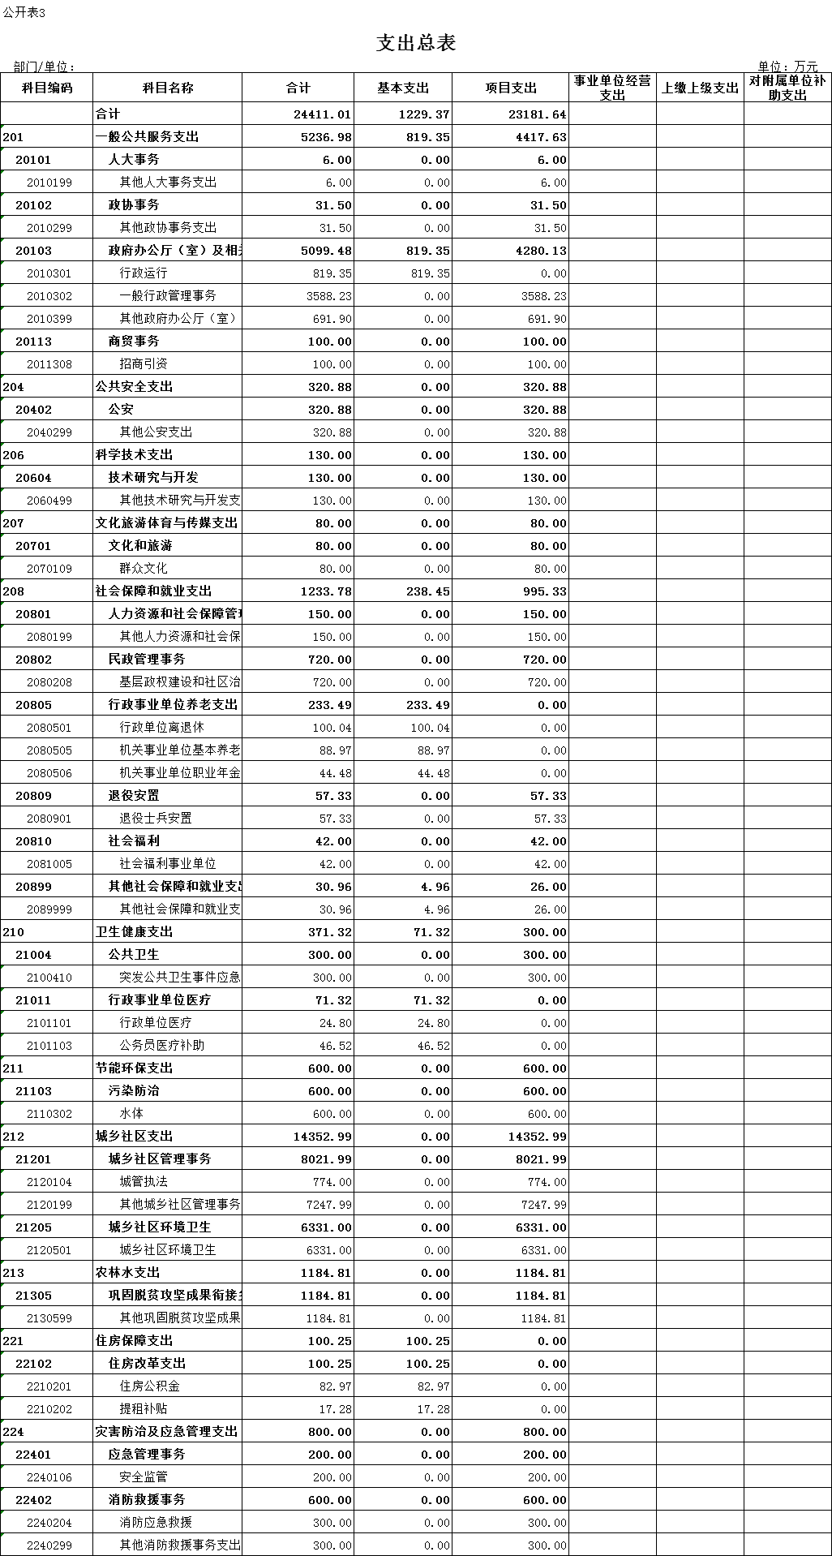
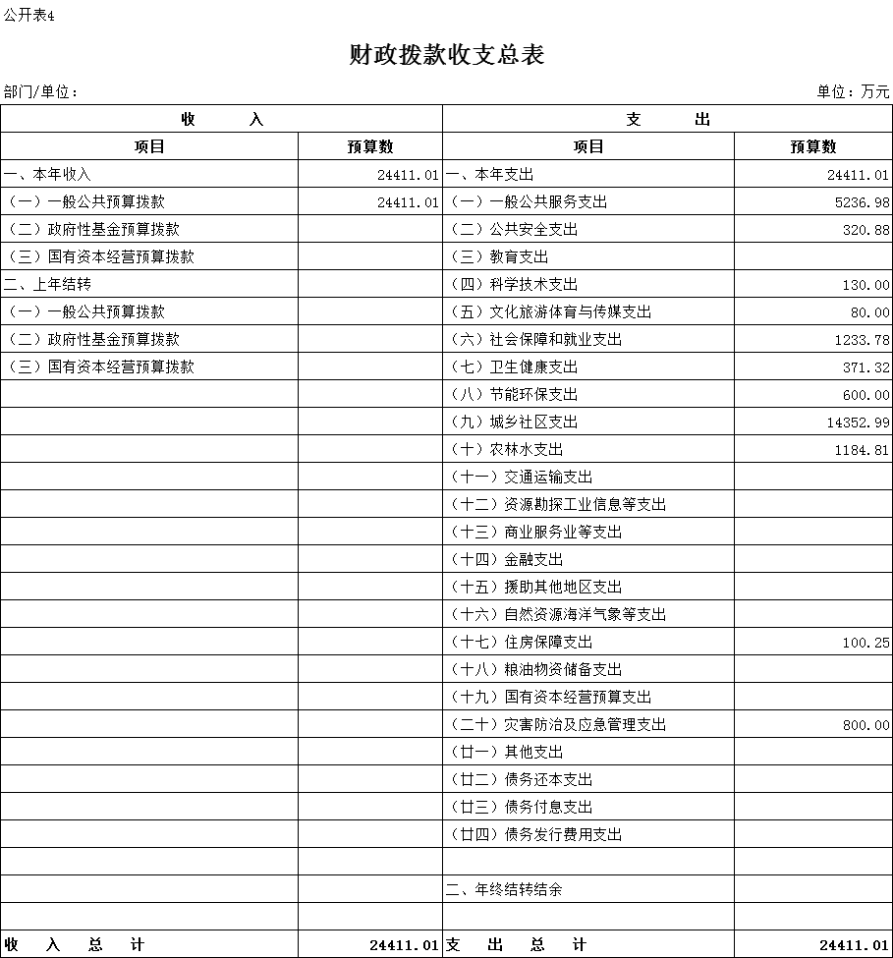
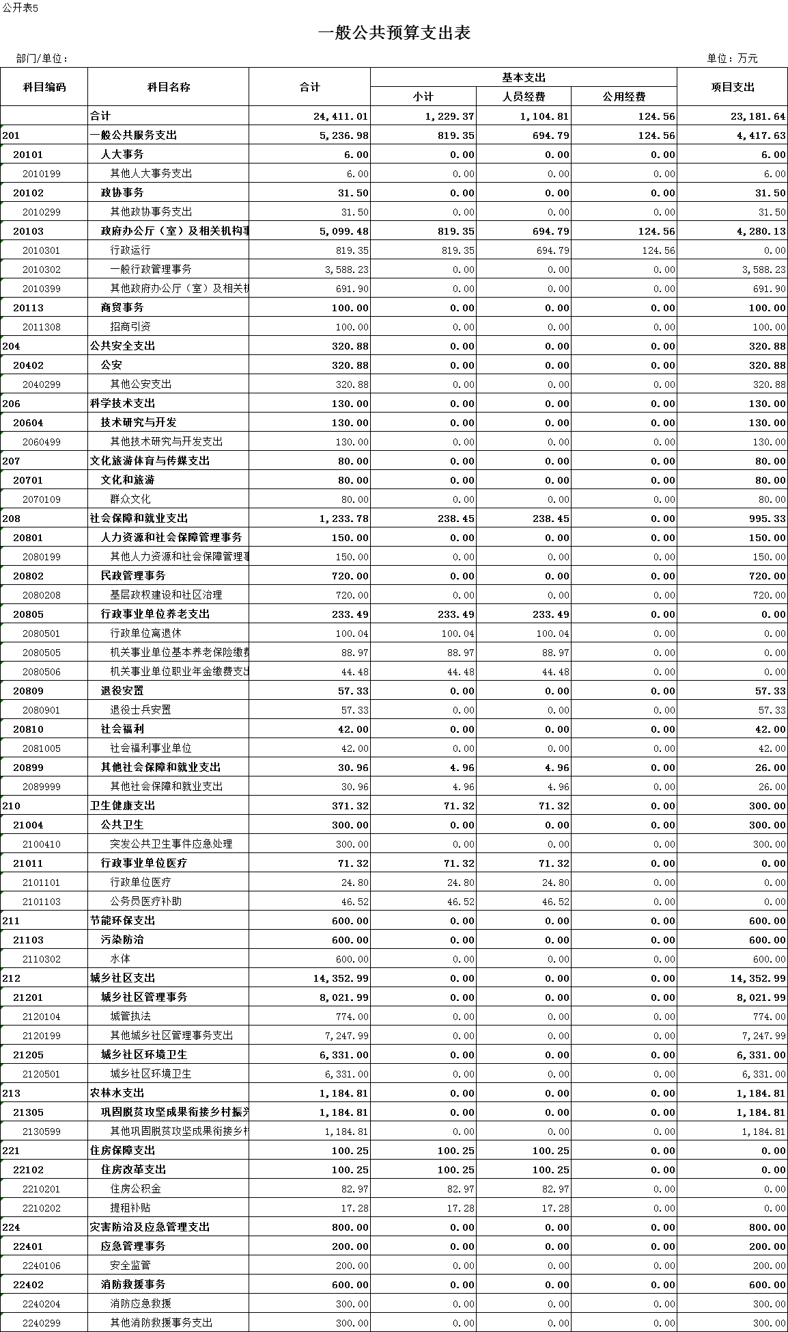
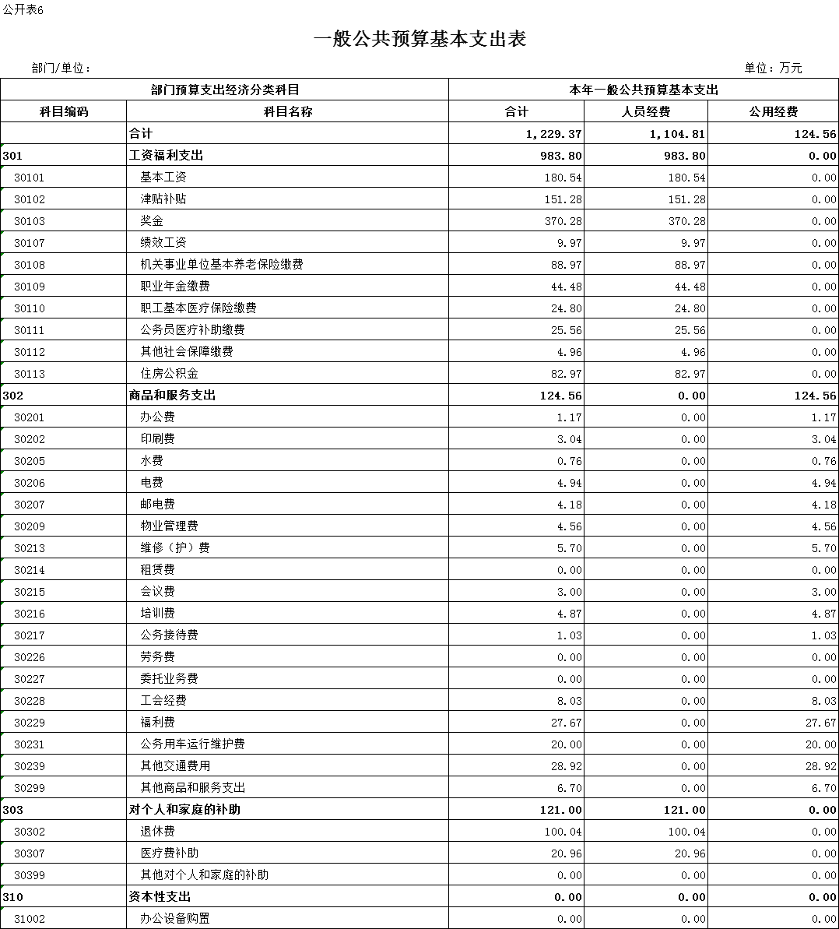
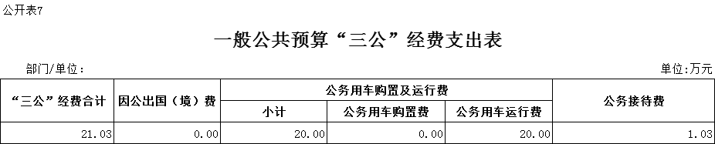

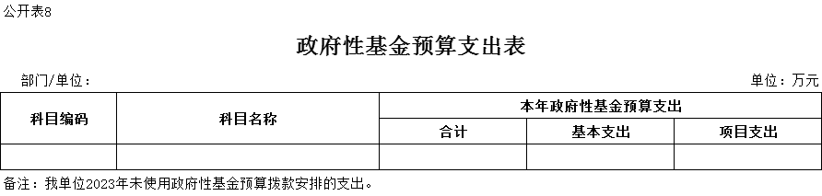

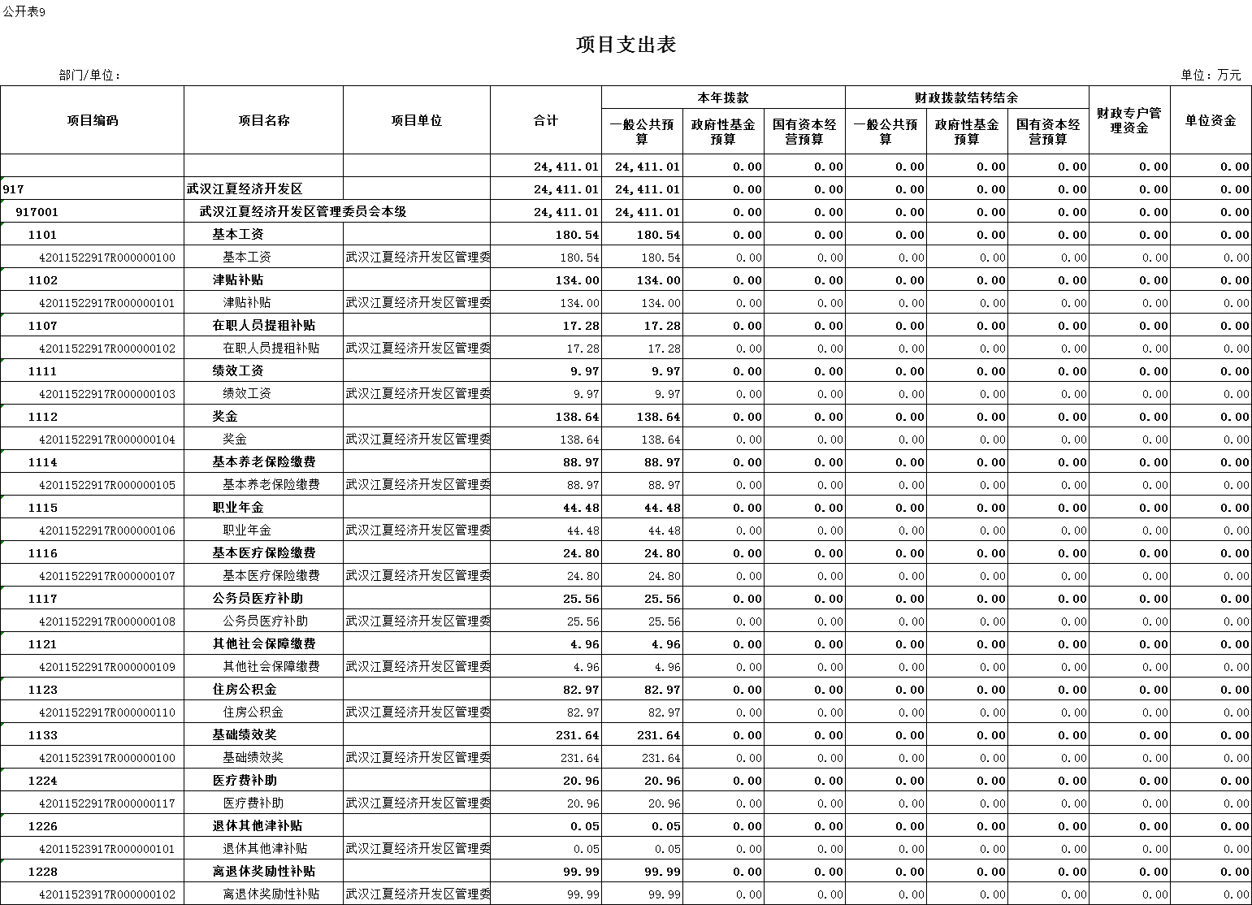
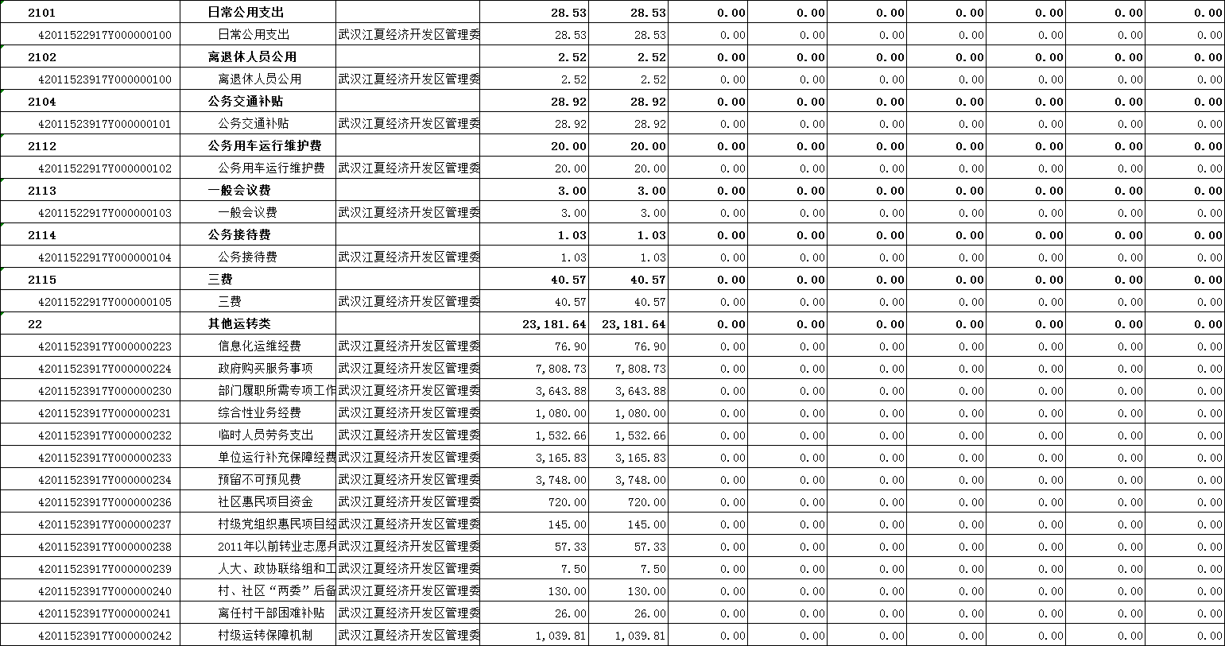
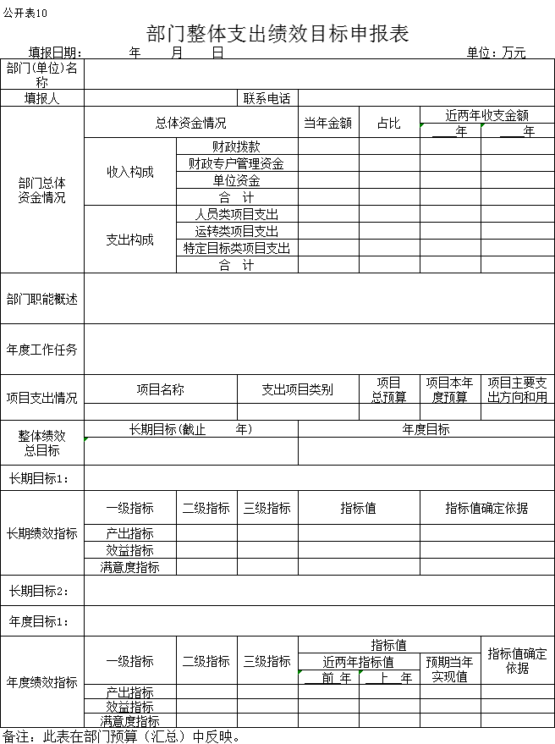

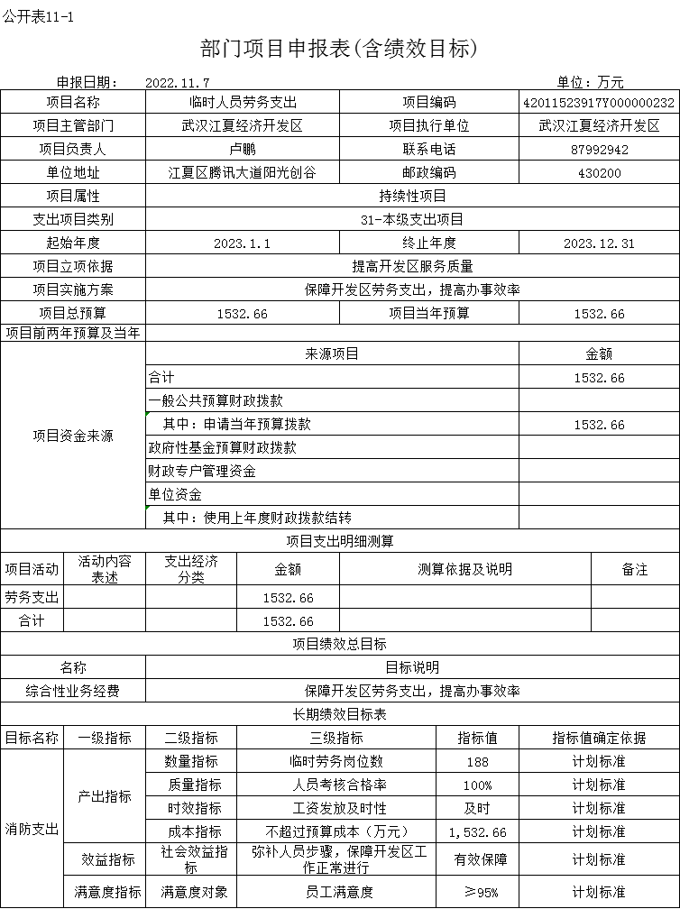
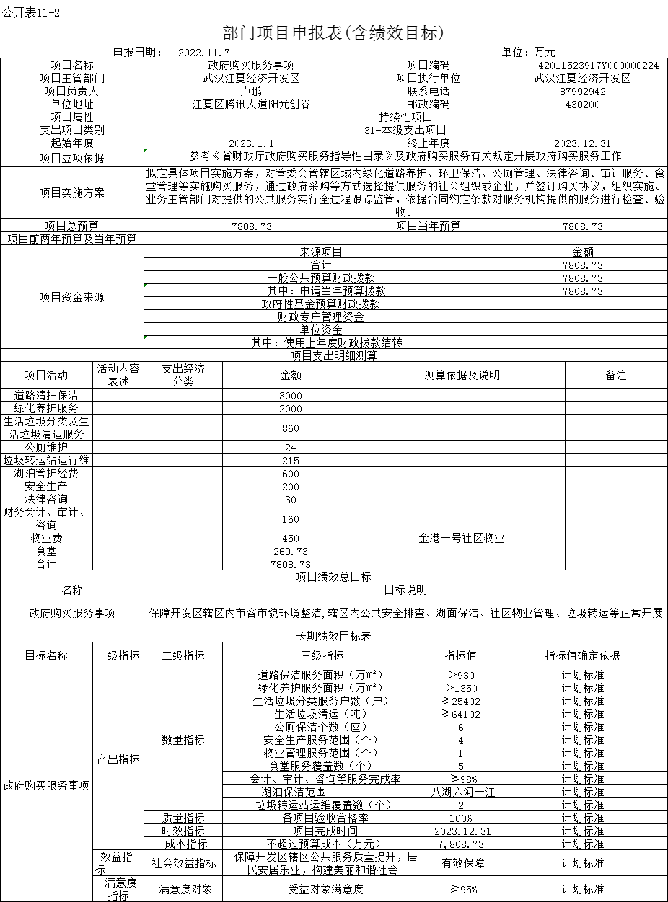
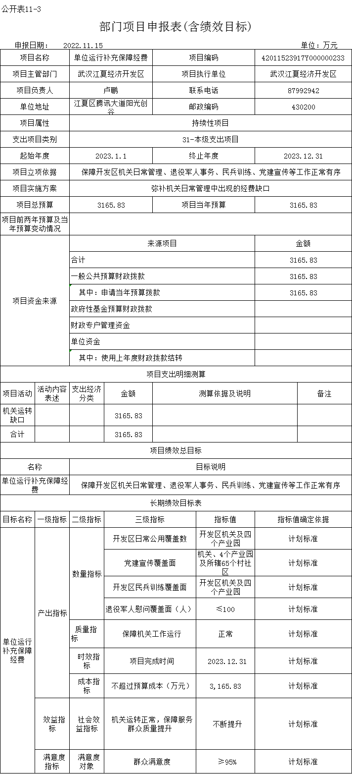
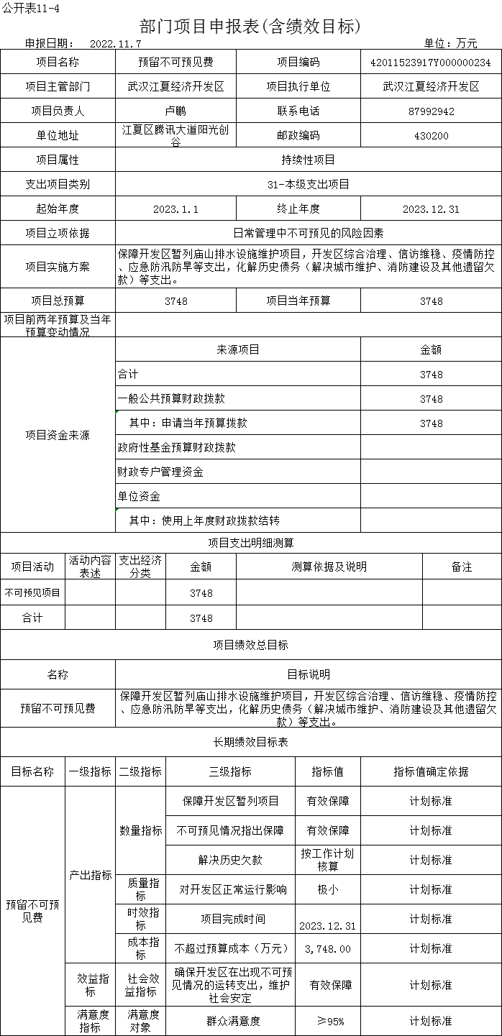
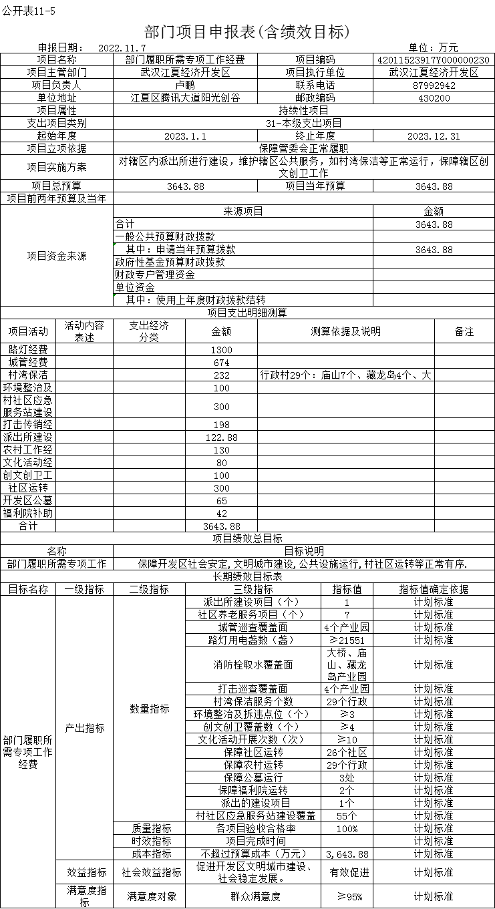
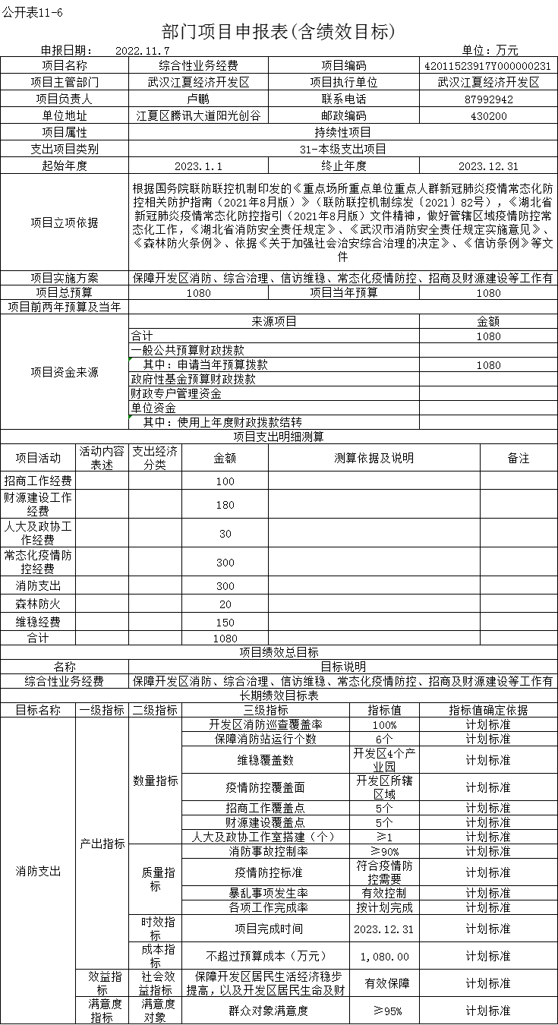
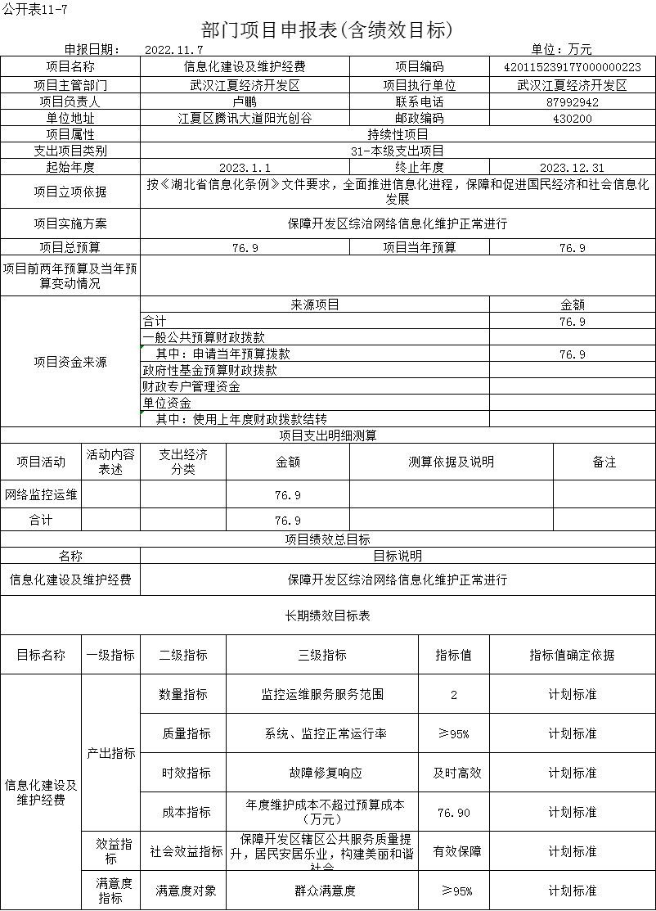
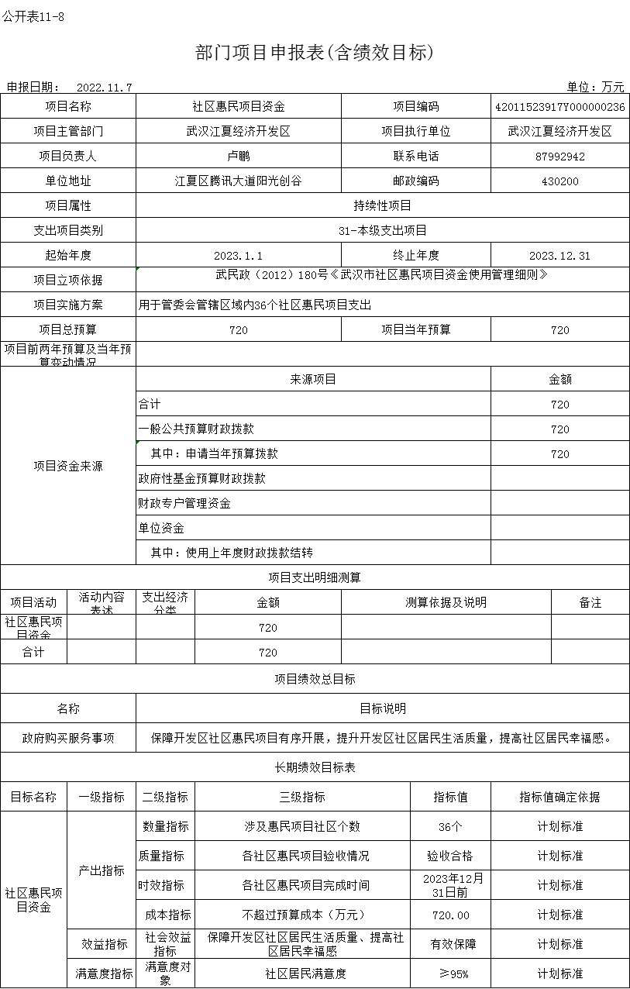
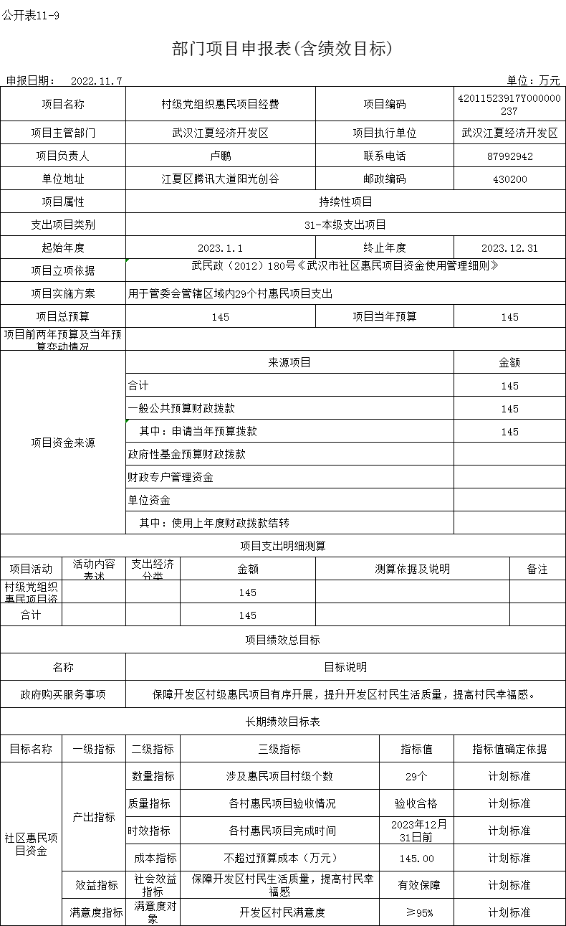
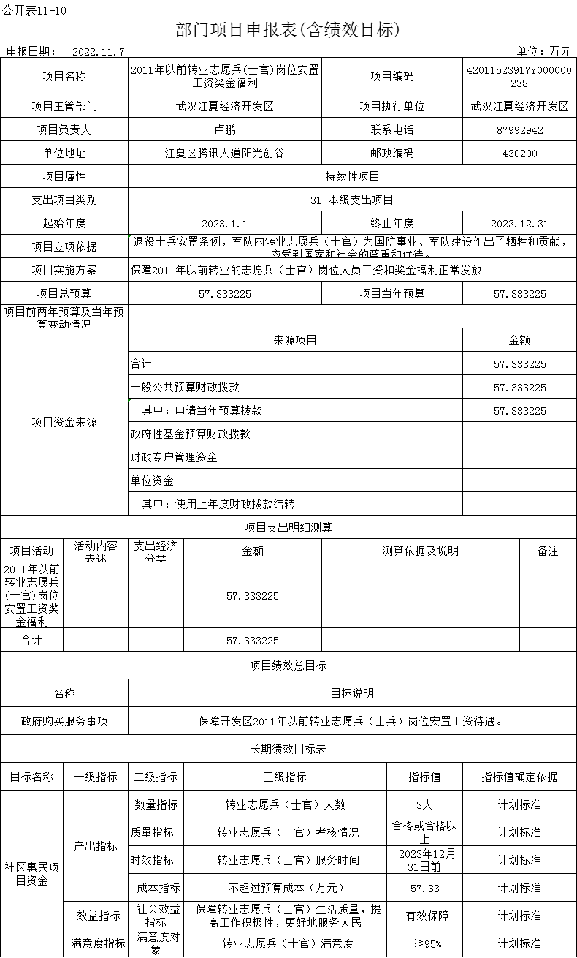
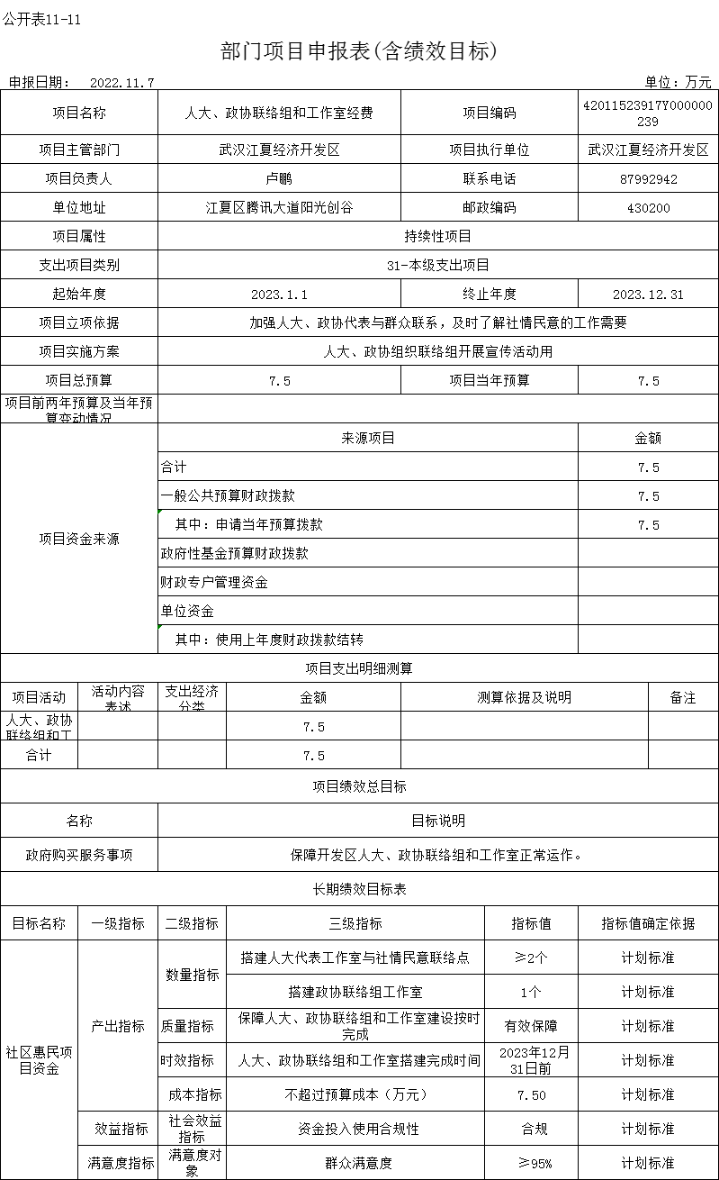
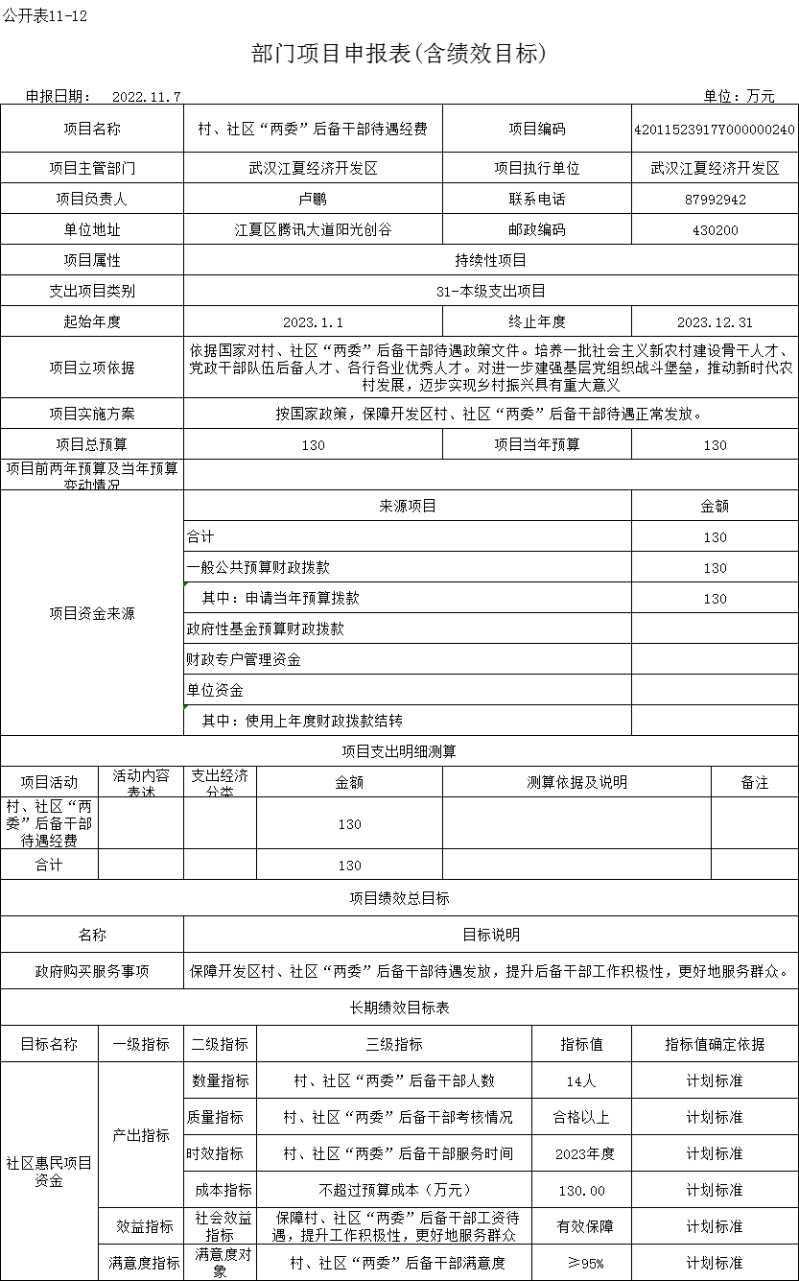
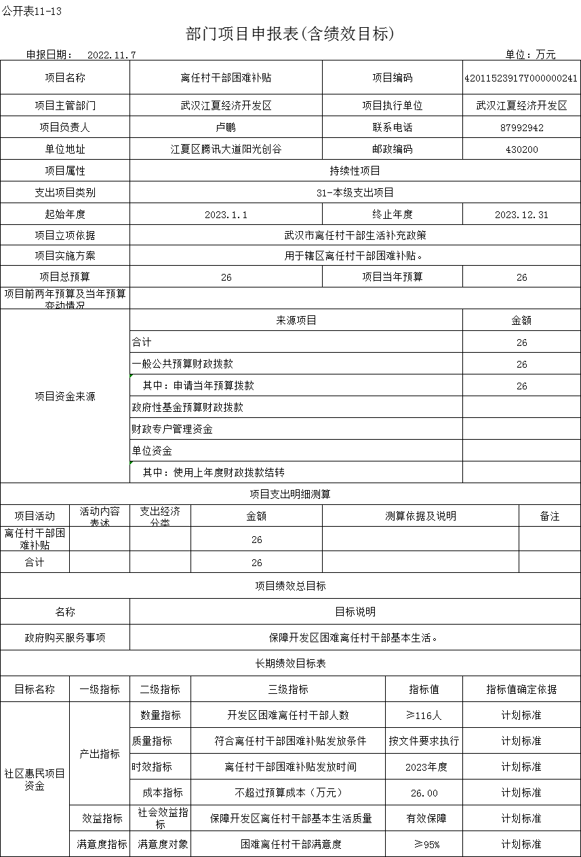
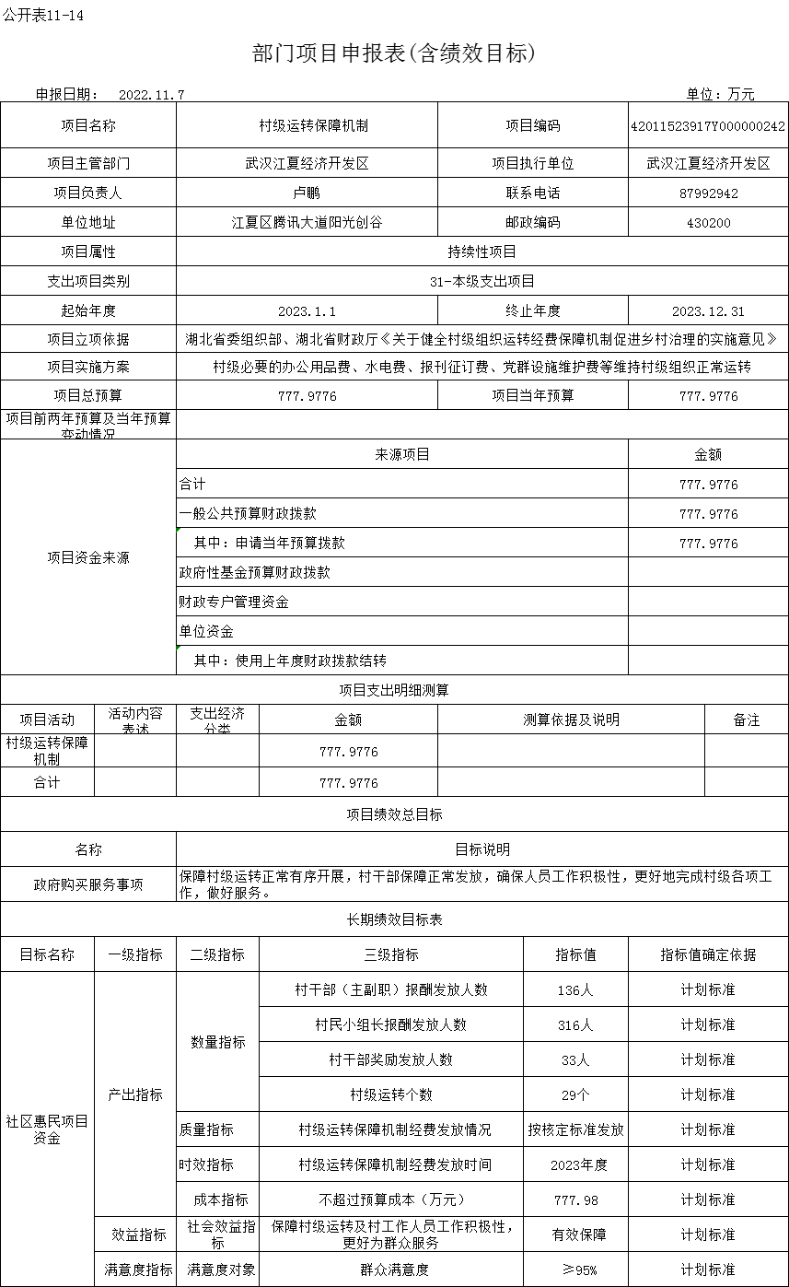
第三部分 武汉江夏经济开发区管理委员会2023年单位预算情况说明

一、收支预算总体安排情况
按照综合预算的原则，武汉江夏经济开发区管理委员会所有收入和支出均纳入单位预算管理。收入包括：一般公共预算拨款收入。支出包括：一般公共服务支出、公共安全支出、文化旅游体育与传媒支出、社会保障和就业支出、卫生健康支出、节能环保支出、城乡社区支出、住房保障支出、灾害防治及应急管理支出。2023年收支总预算24411.01万元。比2022年预算减少396.68万元，减少1.60%，主要是因为我单位上年将所有行政编制及事业编制人员全部录入到管委会机关本级，根据预算编制要求，2023年新增事业单位，将行政及事业人员按实际在岗单位分别录入到机关及各事业单位，导致经费减少。
二、收入预算安排情况
2023年收入预算24411.01万元，其中：一般公共预算拨款收入24411.01万元，占100%。
三、支出预算安排情况
2023年支出预算24411.01万元，其中：基本支出1229.37万元，占5.04%；项目支出23181.64万元，占94.96%。
四、财政拨款收支预算总体情况
2023年财政拨款收支总预算24411.01万元。收入包括：一般公共预算拨款本年收入24411.01万元。支出包括：一般公共服务支出5236.98万元、公共安全支出320.88万元、科学技术支出130万元、文化旅游体育与传媒支出80万元、社会保障和就业支出1233.78万元、卫生健康支出371.32万元、节能环保支出600万元、城乡社区支出14352.99万元、农林水支出1184.81万元、住房保障支出100.25万元、灾害防治及应急管理支出800万元。
五、一般公共预算支出安排情况
(一)一般公共预算拨款规模变化情况。
2023年一般公共预算拨款24411.01万元。其中：本年预算24411.01万元，比2022年预算减少396.68万元，减少1.60%主要是按要求本年度新增事业单位预算，将人员类经费按预算单位编制。
(二)一般公共预算拨款结构情况。
基本支出1229.37万元，占5.04%，其中：人员经费1104.81万元、公用经费124.56万元；项目支出23181.64万元，占94.96%。
(三)一般公共预算拨款具体使用情况。
1.一般公共服务支出（类）人大事务（款）其他人大事务支出（项）6万元。
2.一般公共服务支出（类）政协事务（款）其他政协事务支出（项）31.5万元，比2022年预算增加24万元，增长320%，主要是因为根据工作安排，开发区2023年需建设政协工作室。
3.一般公共服务支出（类）政府办公厅（室）及相关机构事务支出（款）行政运行（项）819.35万元，比2022年预算3934.76减少3115.41万元，减少79.17%，主要是因为我单位上年将所有行政编制及事业编制人员全部录入到管委会机关本级，根据预算编制要求，2023年新增事业单位，将行政及事业人员按实际在岗单位分别录入到机关及各事业单位，导致行政运行金额减少。
4.一般公共服务支出（类）政府办公厅（室）及相关机构事务支出（款）一般行政管理事务（项）3588.23万元，比2022年预算减少2486.77万元，减少40.93%，主要是2023年部分项目经费减少。
5.一般公共服务支出（类）政府办公厅（室）及相关机构事务支出（款）其他政府办公厅（室）及相关机构事务支出（项）691.90万元，比2022年预算减少378.1万元，减少35.34%，主要是该部分项目经费有减少。
6.一般公共服务支出（类）商贸事务（款）招商引资（项）100万元，比2022年预算增加40万元，增长66.67%，主要是开发区2023年预计新增招商宣传等经费。
7.公共安全支出（类）公安（款）其他公安支出（项）320.88万元，比2022年预算增加210万元，增长57.56%，主要是打传经费减少，2023年增加派出所室内外装修项目经费。
8.科学技术支出（类）技术研究与开发（款）其他技术研究与开发支出（项）130万元，比2022年预算减少29万元，减少18.24%，主要是有村社区“两委”后备干部人数有减少。
9.文化旅游体育与传媒支出（类）文化和旅游（款）群众文化（项）80万元，比2022年预算增加30万元，主要是增加庙山花山郡文化中心经费。
10.社会保障和就业支出（类）人力资源和社会保障管理事务（款）其他人力资源和社会保障管理事务（项）150万元，比2022年预算减少50万元，减少25%，主要是因为维稳经费压减。
11.社会保障和就业支出（类）民政管理事务（款）基层政权建设和社区治理（项）720万元，比2022年增加267.5万元，增加59.11%，主要本年度有新增社区，并将市级拨款惠民资金纳入到年初预算。
12.社会保障和就业支出（类）行政事业单位养老支出（款）行政单位离退休（项）100.04万元，比2022年预算增加35.87万元，减少55.9%，主要是退休人员有增加。
13.社会保障和就业支出（类）行政事业单位养老支出（款）机关事业单位基本养老保险缴费支出（项）88.97万元，比2022年预算减少208.08万元，减少70.04%，主要是因为我单位上年将所有行政编制及事业编制人员全部录入到管委会机关本级，根据预算编制要求，2023年新增事业单位，将行政及事业人员按实际在岗单位分别录入到机关及各事业单位，导致行政运行金额减少。
14.社会保障和就业支出（类）行政事业单位养老支出（款）机关事业单位职业年金缴费支出（项）44.48万元，比2022年预算减少104.04万元，减少70.04%，主要是因为我单位上年将所有行政编制及事业编制人员全部录入到管委会机关本级，根据预算编制要求，2023年新增事业单位，将行政及事业人员按实际在岗单位分别录入到机关及各事业单位，导致行政运行金额减少。
15.社会保障和就业支出（类）退役安置（款）退役士兵（项）57.33万元，比2022年增加19.93，增长53.29%，主要是2023年有人员增加，且工资待遇有增长。
16.社会保障和就业支出（类）社会福利（款）社会福利事业单位（项）42万元，比2022年预算减少8万元，减少16%，主要是福利院支出经费压减。
17.社会保障和就业支出（类）其他社会保障和就业支出（款）其他社会保障和就业支出（项）30.96万元，比2022年预算减少20.61万元，减少39.97%，主要是因为我单位上年将所有行政编制及事业编制人员全部录入到管委会机关本级，根据预算编制要求，2023年新增事业单位，将行政及事业人员按实际在岗单位分别录入到机关及各事业单位，导致行政运行金额减少。
18.卫生健康支出（类）公共卫生（款）突发公共卫生事件应急处理（项）300万元，比2022年预算增加150万元，增长100%，主要是因为新增常态化疫情防控经费车辆租赁等经费。
19.卫生健康支出（类）行政事业单位医疗（款）行政单位医疗（项）24.80万元，比2022年减少123.72万元，减少83.3%，主要是根据预算编制要求，2023年新增事业单位，将行政及事业人员按实际在岗单位分别录入到机关及各事业单位，导致经费减少。
20.卫生健康支出（类）行政事业单位医疗（款）公务员医疗补助（项）46.52万元，比2022年减少2.52万元，减少5.14%，主要是因为计提基数变化导致经费减少。
21.节能环保支出（类）污染防治（款）水体（项）600万元，比2022年增加600万元，增长100%，主要是开发区湖面保洁经费近两年因预算控制数原因，未予以结算，计划2023年增加部分湖面保洁经费。
22.城乡社区支出（类）城乡社区管理事务（款）城管执法（项）774万元，比2022年预算800减少26万元，减少3.25%，主要是城管经费压减。
23.城乡社区支出（类）城乡社区管理事务（款）其他城乡社区管理事务支出（项）7247.99万元，比2022年预算增加5949.99万元，增长458%，主要是部分项目往年在一般行政管理事务列支，本年度纳入到其他城乡社区管理事务支出。
24.城乡社区支出（类）城乡社区环境卫生（款）城乡社区环境卫生（项）6331万元，比2022年预算减少406万元，减少6.03%，主要是预算压减。
25.农林水支出（类）巩固脱贫攻坚成果衔接乡村振兴（款）其他巩固脱贫攻坚成果衔接乡村振兴（项）1184.81万元，比2022年预算增加1184.81万元，增加100%，主要是本年度增加村级党组织惠民资金和村级运转保障机制经费。
26.住房保障支出（类）住房改革支出（款）住房公积金（项）82.97万元，比2022年预算减少330.54万元，减少79.94%，主要是根据预算编制要求，2023年新增事业单位，将行政及事业人员按实际在岗单位分别录入到机关及各事业单位，导致经费减少。
27.住房保障支出（类）住房改革支出（款）提租补贴（项）17.8万元，比2022年预算减少68.87万元，减少79.94%，主要是根据预算编制要求，2023年新增事业单位，将行政及事业人员按实际在岗单位分别录入到机关及各事业单位，导致经费减少。
28.灾害防治及应急管理支出（类）应急管理事务（款）安全监管（项）200万元，比2022年预算减少227万元，减少53.16%，主要是预算压减。
29.灾害防治及应急管理支出（类）消防救援事务支出（款）消防应急救援（项）300万元，比2022年预算增加300万元，增长100%，主要是解决2021年开发区应急服务站建设项目尾款。
30.灾害防治及应急管理支出（类）消防救援事务支出（款）其他消防救援事务支出（项）300万元，比2022年预算减少50万元，减少16.67%，主要是预算压减。
六、一般公共预算基本支出安排情况
2023年一般公共预算基本支出1229.37万元，按单位预算支出经济分类包括：
(一)工资福利支出983.8万元，主要用于：基本工资180.54万元；津贴补贴151.28万元；绩效工资9.97万元；奖励性补贴370.28万元；机关事业单位基本养老保险88.97元；职业年金缴费44.48万元；职工基本医疗保险缴费24.8万元；公务员医疗补助25.56万元；其他社会保障缴费4.96万元；住房公积金82.97万元。
(二)对个人和家庭的补助121万元，主要用于：退休费100.04万元，医疗费补助20.96万元。
(三)商品和服务支出124.56万元，主要用于：办公费1.17万元；印刷费3.04万元；水费0.76万元；电费4.94万元；邮电费4.18万元；物业管理费4.56万元；维修（护）费5.7万元；会议费3万元；培训费4.87元；公务接待费1.03万元；工会经费8.03万元；福利费27.67万元；公务用车运行维护费20万元；其他交通费用28.92万元；其他商品和服务支出6.7万元。
七、一般公共预算“三公”经费支出安排情况
2023年一般公共预算“三公”经费支出21.03万元，其中：公务用车购置及运行维护费20万元(公务用车运行维护费20万元)；公务接待费1.03万元。2023年一般公共预算“三公”经费比2022年减少22.1万元，减少51.24%，主要是根据预算编制要求，2023年新增事业单位，将所属事业单位的公务用车编制在新增事业单位，且按照过紧日子的要求三公经费压缩，导致经费减少。
八、政府性基金预算支出安排情况
2023年没有使用政府性基金预算拨款安排的支出。
九、项目支出安排情况
2023年项目支出23181.64万元，其中：一般公共预算本年拨款23181.64万元，具体使用情况如下：
1.信息化建设及维护经费76.9万元。主要用于金港综治中心网格运维、大桥十村一委视频监控网络运维、大桥铁路护路政务网格运维服务等方面的支出；
2.政府购买服务经费支出7808.73万元。主要用于道路清扫保洁、绿化养护服务、生活垃圾分类服务、公厕维护、垃圾转运站运行维护、湖泊保洁、安全生产排查、法律咨询、财务会计审计、档案服务、金港一号社区物业管理、食堂服务等方面的支出;
3.部门履职所需专项工作经费支出3643.88万元;主要用于路灯、消防栓取水、城管经费、村湾保洁、环境整治及拆违、村社区应急服务站建设、打击传销经费、派出所建设、农村工作、社区运转、创文创卫工作、文化活动、公墓运行、福利院经费等方面的支出；
4.综合性业务经费1080万元。主要用于开发区维稳工作、消防经费、森林防火经费、招商经费、财源建设工作经费、人大及政协工作经费、常态化疫情防控经费等方面支出；
5.临时人员劳务支出1532.66万元。主要用于开发区人事代理及劳务派遣人员经费支出；
6.单位运行补充保障经费3165.83万元。主要用于开发区日常运转缺口方面支出；
7.预留不可预见费3748万元，主要用于暂列庙山排水设施维护项目；以及新增预算用于社会治理、信访维稳、疫情防控、应急防汛防旱及化解历史债务等方面的支出。
8.社区惠民项目资金720，主要用于开发区36个社区惠民项目的支出。
9.村级党组织惠民项目经费145万元，主要用于开发区29个村级党组织惠民项目的支出。
10.2011年以前转业志愿兵(士官)岗位安置工资奖金福利57.33万元，主要用于开发区转业志愿兵岗位安置待遇的支出。
11.人大、政协联络组和工作室经费7.5万元，主要用于开发区人大、政协联络组和工作室搭建的支出。
12.村、社区“两委”后备干部待遇经费130万元，主要用于开发区辖区村、社区“两委”后备干部待遇的支出。
13.离任村干部困难补贴26万元，主要用于开发区辖区离任村干部生活困难补助的支出。
14.村级运转保障机制1039.81万元，主要用于开发区村级运转保障的支出。
十、其他重要事项的情况说明
(一)机关运行经费情况
2023年机关运行经费124.56万元(即部门公用经费)。
(二)政府采购预算情况
2023年政府采购预算支出合计16632.02万元。包括：货物类240.29万元，服务类16391.73万元。
(三)政府购买服务预算情况
2023年没有政府购买服务预算支出。
(四)国有资本经营预算支出安排情况
2023年没有使用国有资本经营预算拨款安排的支出。
(五)国有资产占有使用情况
截至2022年12月31日，占有使用国有资产4364.78万元，包括有形资产和无形资产。主要实物资产为：房屋1079.65平方米，一般公务用车5辆，单位价值50万元(含)以上通用设备0台(套)，单价100万元(含)以上专用设备 0台(套)。
(六)预算绩效管理情况
2023年，预算支出23181.64万元将全面实施绩效目标管理。设置了整体支出绩效目标、14个一级项目支出绩效目标。同时，拟对2023年整体支出及项目支出开展绩效评价，评价结果依法公开。
第四部分 名词解释

(一)一般公共预算财政拨款收入：指市级财政一般公共预算当年拨付的资金。
(二)本部门使用的主要支出功能分类科目(项级)：
1.一般公共服务支出（类）人大事务（款）其他人大事务支出（项）：反映其他人大事务支出。
2.一般公共服务支出（类）政协事务（款）其他政协事务支出（项）：反映其他政协事务支出。
3.一般公共服务支出（类）政府办公厅（室）及相关机构事务支出（款）行政运行（项）：反映行政单位（包括实行公务员管理的事业单位）的基本支出。
4.一般公共服务支出（类）政府办公厅（室）及相关机构事务支出（款）一般行政管理事务（项）：反映行政单位（包括实行公务员管理的事业单位）未单独设置项级科目的其他项目支出。
5.一般公共服务支出（类）政府办公厅（室）及相关机构事务支出（款）其他政府办公厅（室）及相关机构事务支出（项）：反映除上述项目以外的其他政府办公厅（室）及相关机构事务支出。
6.一般公共服务支出（类）商贸事务（款）招商引资（项）：反映招商引资、优化经济环境等方面的支出。
7.公共安全支出（类）公安（款）其他公安支出（项）：反映其他用于公安方面的支出。
8.科学技术支出（类）技术研究与开发（款）其他技术研究与开发支出（项）：反映其他用于科学技术管理事务方面的支出。
9.文化旅游体育与传媒支出（类）文化和旅游（款）群众文化（项）：反映群众文化方面的支出，包括基层文化馆（站）。
10.社会保障和就业支出（类）人力资源和社会保障管理事务（款）其他人力资源和社会保障管理事务（项）：反映其他用于人力资源和社会保障管理事务方面的支出。
11.社会保障和就业支出（类）民政管理事务（款）基层政权建设和社区治理（项）：反映开展城乡社区治理、城乡社区服务（乡村便民服务）、村（居）民自治、村（居）务公开、乡镇（街道）服务能力建设等基层政权建设和社区治理工作的支出。
12.社会保障和就业支出（类）行政事业单位养老支出（款）行政单位离退休（项）：反映行政单位（包括实行公务员管理的事业单位）开支的离退休经费。
13.社会保障和就业支出（类）行政事业单位养老支出（款）机关事业单位基本养老保险缴费支出（项）：反映机关事业单位实施养老保险制度由单位缴纳的基本养老保险费支出。
14.社会保障和就业支出（类）行政事业单位养老支出（款）机关事业单位职业年金缴费支出（项）：反映机关事业单位实施养老保险制度由单位实际缴纳的职业年金支出。
15.社会保障和就业支出（类）退役安置（款）退役士兵安置（项）：反映按规定用于伤残义务兵的一次性建房补助，对符合条件的退役士兵、转业士官的安置支出。
16.社会保障和就业支出（类）社会福利（款）社会福利事业单位（项）：反映民政部门举办的社会福利事业单位的支出，以及对集体社会福利事业单位的补助费。
17.社会保障和就业支出（类）其他社会保障和就业支出（款）其他社会保障和就业支出（项）：反映其他用于社会保障和就业方面的支出。
18.卫生健康支出（类）公共卫生（款）突发公共卫生事件应急处理（项）：反映用于突发公共卫生事件应急处理的支出。
19.卫生健康支出（类）行政事业单位医疗（款）行政单位医疗（项）：反映财政部门安排的行政单位（包括实行公务员管理的事业单位，下同）基本医疗保险缴费经费，未能加医疗保险的行政单位的公费医疗经费，按国家规定享受离休人员、红军老战士待遇人员的医疗经费。
20.卫生健康支出（类）行政事业单位医疗（款）公务员医疗补助（项）：反映财政部门安排的公务员医疗补助经费。
21.节能环保支出（类）污染防治（款）水体（项）。反映政府在排水、污水处理、水污染防治、湖库生态环境保护、水源地保护、国土江河综合治理、河流治理与保护、地下水修复与保护等方面的支出。
22.城乡社区支出（类）城乡社区管理事务（款）城管执法（项）：反映城市管理综合行政执法、加强城市市容和环境卫生管理等方面的支出。
23.城乡社区支出（类）城乡社区管理事务（款）其他城乡社区管理事务支出（项）：反映其他用于城乡社区管理事务方面的支出。
24.城乡社区支出（类）城乡社区环境卫生（款）城乡社区环境卫生（项）：反映城乡社区道路清扫、垃圾清运与处理、公厕建设与维护、园林绿化等方面的支出。
25.农林水支出（类）巩固脱贫攻坚成果衔接乡村振兴（款）其他巩固脱贫攻坚成果衔接乡村振兴（项）：反映除上述项目以外其他用于巩固拓展脱贫攻坚成果同乡村振兴有效衔接方面的支出。
26.住房保障支出（类）住房改革支出（款）住房公积金（项）：反映行政事业单位按人力资源和社会保障部、财政部规定的基本工资和津贴补贴以及规定比例为职工缴纳的住房公积金。
27.住房保障支出（类）住房改革支出（款）提租补贴（项）：反映按房改政策规定的标准，行政事业单位向职工（含离退休人员）发放的租金补贴。
28.灾害防治及应急管理支出（类）应急管理事务（款）安全监管（项）：反映安全生产综合监督管理和工贸行业安全生产监督管理等方面的支出。
29.灾害防治及应急管理支出（类）消防救援事务支出（款）消防应急救援（项）：反映用于国家综合性消防救援队伍（不包括行政单位）人员基本支出、装备购置、基础设施及运行维护等方面的支出。
30.灾害防治及应急管理支出（类）消防救援事务支出（款）其他消防救援事务支出（项）：反映其他用于消防救援方面的支出。
(三)基本支出：指为保障机构正常运转、完成日常工作任务而发生的人员支出和公用支出。
(四)项目支出：指在基本支出之外为完成特定的行政任务或事业发展目标所发生的支出。
(五)事业单位经营支出：指事业单位在专业业务活动及其辅助活动之外开展非独立核算经营活动发生的支出。
(六)“三公”经费：纳入财政一般公共预算管理的“三公”经费，是指用一般公共预算财政拨款安排的因公出国(境)费、公务用车购置及运行维护费和公务接待费。其中，因公出国(境)费反映单位公务出国(境)的国际旅费、国外城市间交通费、住宿费、伙食费、培训费、公杂费等支出；公务用车购置及运行维护费反映单位公务用车车辆购置支出(含车辆购置税)、燃料费、维修费、过路过桥费、保险费、安全奖励费用等支出；公务接待费反映单位按规定开支的各类公务接待(含外宾接待)支出。
(七)机关运行经费：指各部门的公用经费，包括办公及印刷费、邮电费、差旅费、会议费、福利费、日常维修费、专用材料及一般设备购置费、办公用房水电费、办公用房取暖费、办公用房物业管理费、公务用车运行维护费以及其他费用等。

